微信公众号爆款内容发布系统
产品需求文档（PRD）
WeChat-Publisher v1.0 | 2026-04-13

一、项目概述
本项目是一个面向微信公众号的全自动爆款内容生产与发布系统，通过AI技术实现从热点抓取、文章撰写、配图生成到一键发布的完整闭环。目标用户为个人自媒体运营者，核心价值在于大幅降低公众号运营成本，实现日更3篇的高频稳定产出。

项目名称 | 微信公众号爆款内容发布系统
技术栈 | Python 3.x + Flask + YAML配置 + Playwright截图
运行端口 | http://127.0.0.1:8080（本地管理面板）
发布频率 | 每日 3 篇（08:00 / 12:30 / 18:30 三个时段）
当前状态 | ✅ 全部模块开发完成，待配置AppID/Secret后可正式发布

二、系统架构

2.1 核心流水线
系统采用五步流水线架构，每一步均可独立运行或串联执行：
步骤 | 模块名称 | 功能描述
① 抓取 | HotTopicFetcher | 从多平台抓取当日热点话题，筛选高流量、高质量话题
② 写作 | ArticleGenerator | 基于热点话题撰写第一人称+娱乐性风格文章（AI评分<40）
③ 配图 | ImageGenModule | 生成横版1280×720高清AI配图，中文标题封面图
④ 预览 | HTML Preview | 生成微信公众号风格HTML预览页面，支持长截图导出
⑤ 发布 | WeChatPublisher | 通过微信API一键发布到指定公众号

三、界面需求

3.1 管理仪表盘（首页）
用户登录后的主界面，展示系统状态和快捷操作入口。采用深色主题设计。
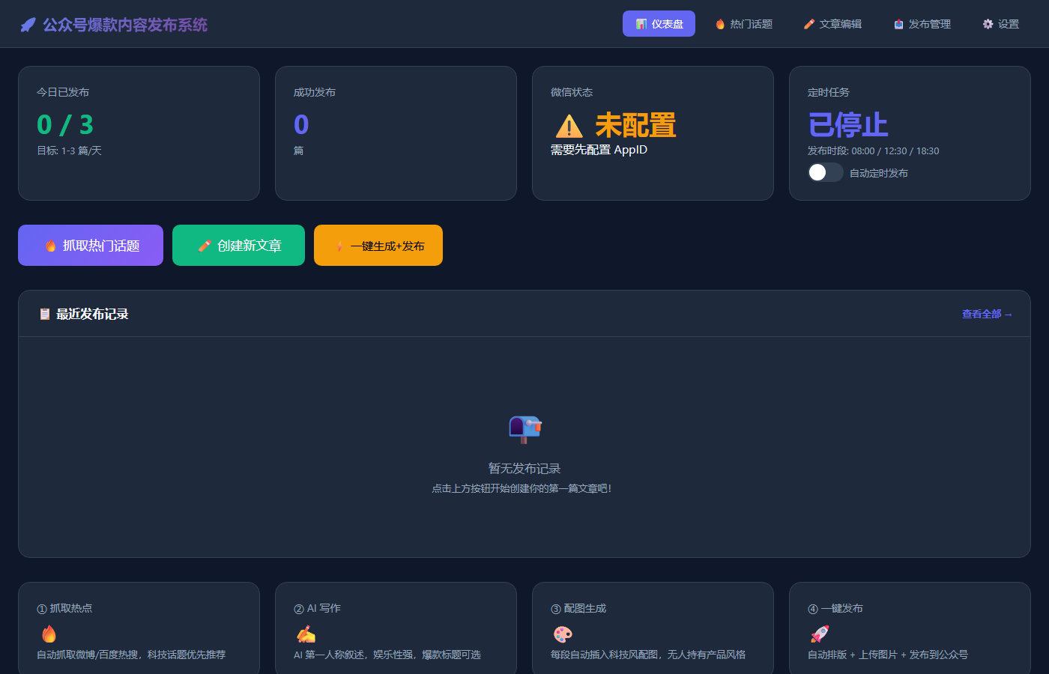
【图1】管理仪表盘界面 — 深色主题，展示今日发布进度、快捷操作按钮、最近记录
UI元素 | 需求说明
今日已发布 | 显示今日发布进度：已完成/目标（如 0/3），下方显示发布时段
成功发布 | 累计成功发布的文章数量
微信状态 | 显示公众号绑定状态：✅ 已连接 / ⚠ 未配置（引导去设置页填写AppID）
定时任务 | 显示定时任务开关状态、发布时段配置、自动定时发布开关
快捷按钮组 | 三个主要操作：🔥抓取热门话题 / ✏️创建新文章 / 🚀一键生成+发布
最近发布记录 | 显示最近N篇发布历史，空态时展示引导文案
底部功能卡片 | 四个步骤提示卡片：①抓取热点 → ②AI写作 → ③配图生成 → ④一键发布
顶部导航栏 | 五个Tab切换：仪表盘 | 热门话题 | 文章编辑 | 发布管理 | 设置

3.2 文章预览页面
文章生成完成后的预览界面，模拟微信公众号文章的真实阅读效果。手机端宽度适配（430px）。
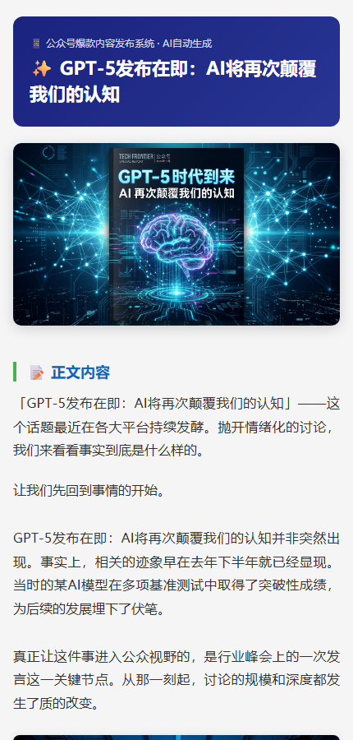
【图2】文章预览界面 — 公众号风格排版，横版配图嵌入段落间
UI元素 | 需求说明
头部区域 | 深蓝色渐变背景 + 文章标题（支持emoji前缀增强吸引力）
封面图 | 横版1280×720杂志风格封面图，全中文标题文字
正文内容 | 分段排版（4-6段），绿色竖线标注小标题，段落间嵌入配图
段落配图 | 横版约16:9比例（1376×768），嵌入段落之间不喧宾夺主
底部区域 | 口语化结尾互动（"你怎么看？评论区聊聊"等）

⚠ 重要：预览页面不得暴露任何"AI生成"痕迹！禁止显示：生成时间、AI写作标识、工具信息等。

四、功能需求清单

4.1 热点采集模块（R1-R3）
- R1：每日自动抓取TOP 10热点话题，覆盖微博/百度/知乎等多平台
- R2：每条话题附带热度指数、来源链接、摘要描述
- R3：支持手动触发抓取和定时自动抓取两种模式

4.2 AI文章生成模块（R4-R12）
- R4：基于热点话题自动生成1200-2000字公众号风格文章
- R5：第一人称叙述视角（"我""我觉得""说实话"等口语化表达）
- R6：娱乐化/评论化写作风格，避免新闻通稿体
- R7：目标AI评分控制在40分以下（人写风格）
- R8：法律风险自动检测——政治敏感词阻断、人身权益警告、商业合规提醒
- R9：文章结构包含：吸引眼球的标题 + 分段正文(4-6段) + 口语化结尾互动
- R10：禁止使用AI套路表达（首先/其次/综上所述/让我们共同期待等）
- R11：注入主观态度和个人观点（'以我的经验来看''最让我意外的是'）
- R12：文末自动添加免责声明（仅供参考，不构成投资建议）

4.3 配图生成模块（R13-R19）
- R13：封面图为横版1280×720像素（16:9比例）
- R14：段落配图为横版约1376×768像素（约16:9比例）
- R15：所有配图必须包含中文文字标题（面向国内受众）
- R16：配图中严禁出现人物、人脸、政治敏感内容
- R17：科技风/未来感视觉风格，贴合文章话题内容
- R18：图片安全后缀强制追加：no people, no human, no face, safe for work
- R19：Pollinations占位图自动检测并重试机制（MD5签名识别）

4.4 竞品分析系统（R20-R27）
- R20：每小时自动执行一轮竞品数据采集（08:00-23:00）
- R21：每轮采集10个热点 × 每个热点3篇竞品文章 = 30篇/轮
- R22：对每篇文章进行6维度AI评分检测（0-100分）
- R23：AI分类标准：<30分人写 / 30-50疑似AI / 50-70很可能AI / >70几乎确定AI
- R24：数据持久化存储为JSON文件，按日期归档
- R25：补跑模式——每次对话打开自动检测缺失小时段并补齐
- R26：可视化简报——热力图、AI分布、账号排行、高低AI文章TOP榜单
- R27：重点追踪低AI评分(<40)文章的写作特征，反哺优化自身写作风格

4.5 自动化调度模块（R28-R31）
- R28：定时任务支持按小时触发（FREQ=HOURLY;INTERVAL=1）
- R29：支持一次性定时任务（scheduleType=once + scheduledAt）
- R30：任务有效期控制（validFrom / validUntil参数）
- R31：单次执行超时保护（maxDurationMinutes限制）

4.6 安全与合规（R32-R36）
- R32：config.yaml（含AppID/Secret）绝不入库Git，已在.gitignore排除
- R33：政治敏感词命中直接阻断（台独/法轮功/领导人评价等）
- R34：商业推荐类内容必须附加"不构成投资建议"免责声明
- R35：人身攻击/隐私泄露类表述自动标记警告
- R36：所有对外可见内容不得暴露AI工具使用痕迹

五、交互体验需求

5.1 可点击元素提亮反馈
所有可交互元素在鼠标悬停时必须有明显的视觉反馈，让用户一眼识别可操作区域：
元素类型 | 悬停效果 | 视觉变化
概览卡片 | 上浮+放大1.03倍 | 蓝色阴影光晕+亮度提升+pointer手型
时间标签 | 上浮+发光边框 | 对应颜色发光+阴影扩散+z-index提升
热点列表项 | 右滑4px+蓝条指示器 | 蓝色阴影+浅蓝底色背景
表格行 | 微缩放 | 黄色阴影光晕突出行
评分标签 | 放大1.1倍 | 同色系加深背景+彩色投影
AI进度条 | 纵向放大1.15倍 | 亮度提升+阴影
发现框 | 右滑4px | 左边框加粗+阴影光晕
头部区域 | - | 蓝色阴影扩散加深

5.2 简报可视化交互
- 时段热力图：鼠标悬浮显示该小时的具体数据（轮次/文章数/平均AI分）
- 账号排行表：点击可展开该账号的所有文章详情
- AI分布柱状图：悬浮显示各区间的具体文章数和占比
- 高/低AI文章列表：点击可查看全文和详细评分报告
- 全局过渡动画：所有元素状态变化都有0.2s平滑过渡

六、数据规格

6.1 竞品分析数据规模（截至2026-04-13）
指标 | 数值 | 说明
总采集轮次 | 59 轮 | 覆盖04-11至04-13共3天
总文章数 | 1,695 篇 | 每轮10热点×3竞品=30篇
监控账号数 | 30+ 个 | 涵盖各领域头部公众号
平均AI评分 | 46.3 分 | 中等偏人写水平
人写风格(<40) | 478篇 (28.2%) | ✅ 学习模仿对象
确认AI(>70) | 267篇 (15.8%) | ⚠ 反面教材避坑
模糊地带(40-70) | 950篇 (56.0%) | 🎯 我们的目标区间

6.2 时段覆盖率
04-13当天实现了全天候24时段全覆盖（00:00-23:00），无任何缺口。自动化补跑模式运行稳定。

七、商业化规划

7.1 收入预期（基于行业数据分析）
阶段 | 日收入预估 | 月收入预估 | 关键条件 | 周期
起步期 | ¥15-50/天 | ¥360-1,440/月 | 新号纯流量主 | 1-2月
成长期 | ¥135-360/天 | ¥4,050-10,800/月 | 有粉丝基础+原创 | 3-6月
成熟期 | ¥600-3,000+/天 | ¥18,000-90,000/月 | 爆款+品牌广告 | 6月+

7.2 矩阵账号策略
根据2025年3月最新规则，注册限制如下：
主体类型 | 可注册数量 | 建议方案
个人（身份证） | 仅1个 | 作为主号，先跑通变现流程
企业/公司 | 仅2个 | 可申请提额到5-10个
个体工商户 | 仅2个 | 性价比最高，注册简单+可提额
推荐组合 | 6个号 | 1个人号 + 1个体户(5个号)，分不同垂直领域

💡 建议路径：先用1个号跑通全流程验证变现能力（目标月入3000+），再考虑矩阵扩量。

—— 文档结束 ——
最后更新：2026年4月13日 20:19 | 机密文档

